开发流程

Git下载流程

step1：下载git客户端工具 ：https://git-for-windows.github.io/

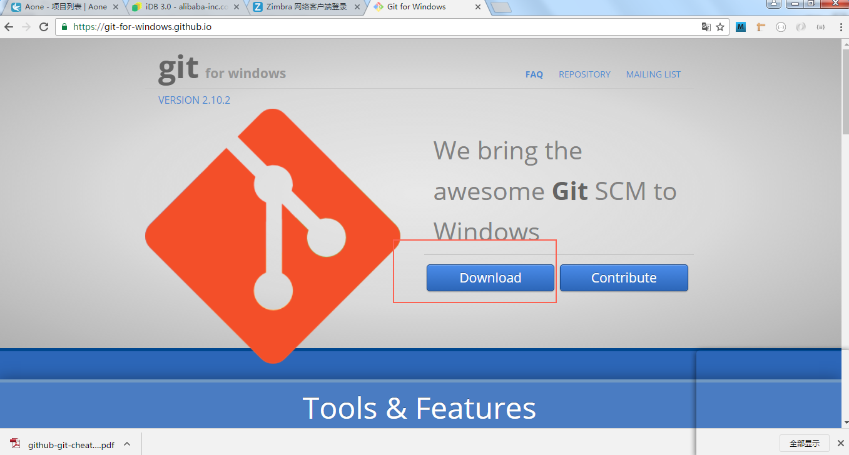

Step2：按照流程安装即可，安装完毕：

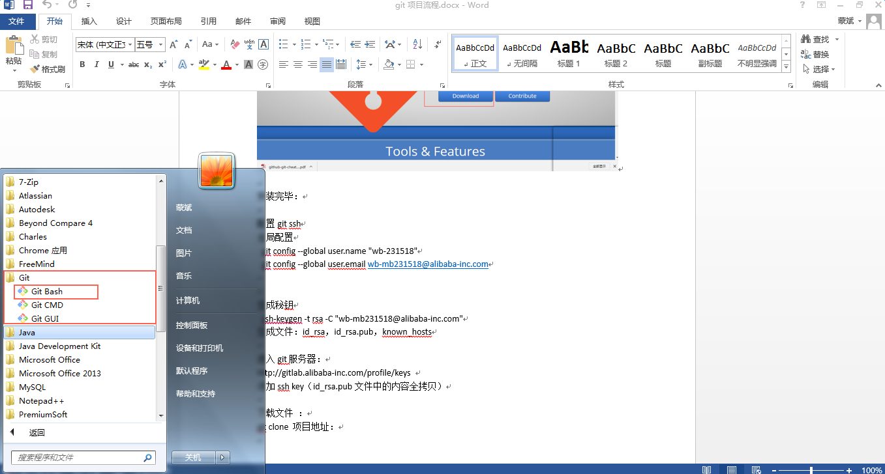

Step3：打开git bash配置git ssh

全局配置

git config --global user.name "wb-231518"

git config --global user.email [wb-mb231518@alibaba-inc.com](mailto:wb-mb231518@alibaba-inc.com)

生成秘钥

ssh-keygen -t rsa -C "wb-mb231518@alibaba-inc.com"

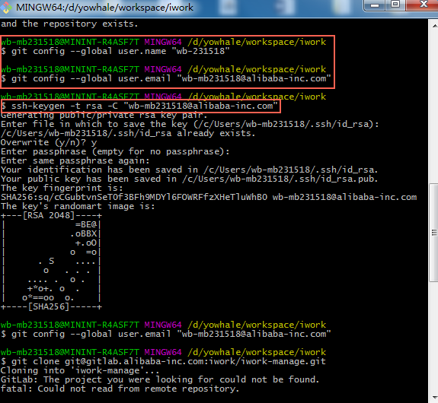

生成文件在用户目录C:\Users\wb-mb231518\.ssh ：id_rsa，id_rsa.pub，known_hosts

进入git服务器：

http://gitlab.alibaba-inc.com/profile/keys 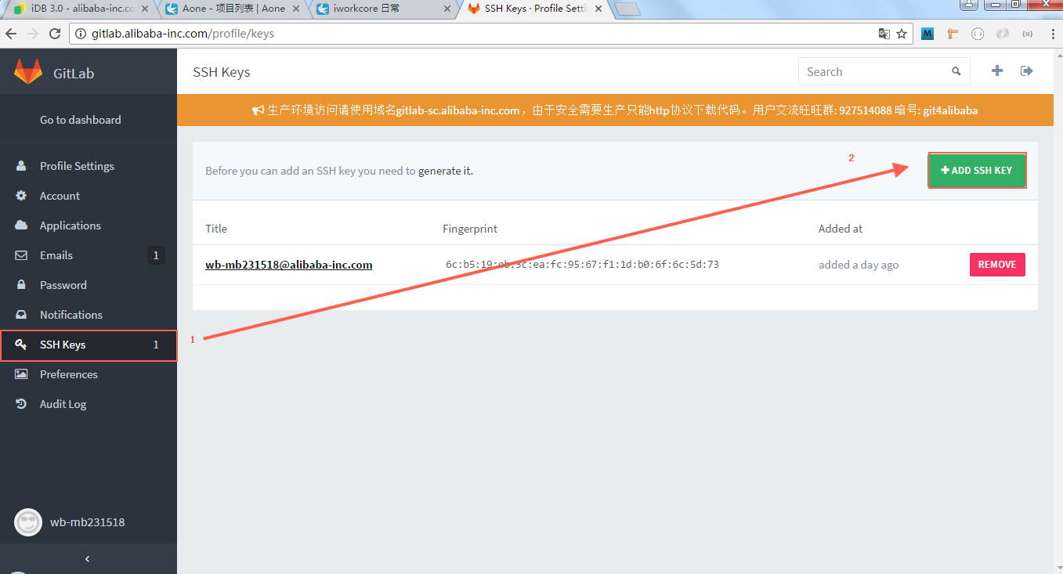

添加ssh key（id_rsa.pub文件中的内容全拷贝）

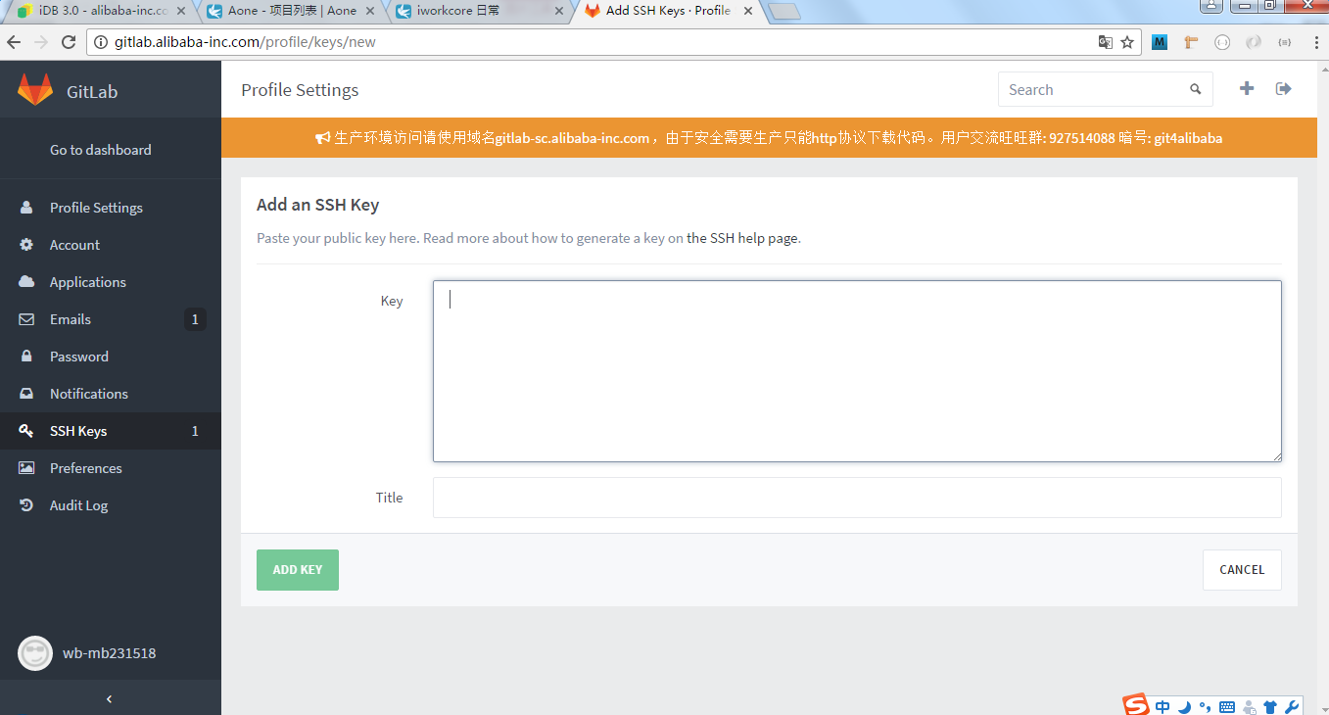

下载项目：

Aone上会有项目地址:详见Aone appops操作流程

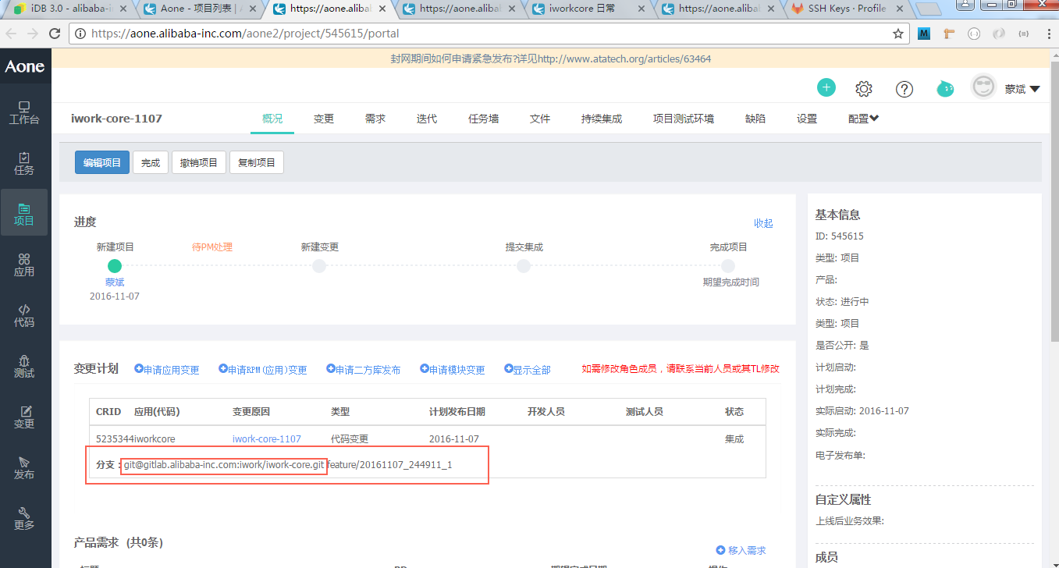

git clone 项目地址：git clone git@gitlab.alibaba-inc.com:iwork/iwork-core.git 下载代码到本地，并将项目于导入开发环境Eclipse，切换进入Aone自己下拉的分支项目，即可进行编码

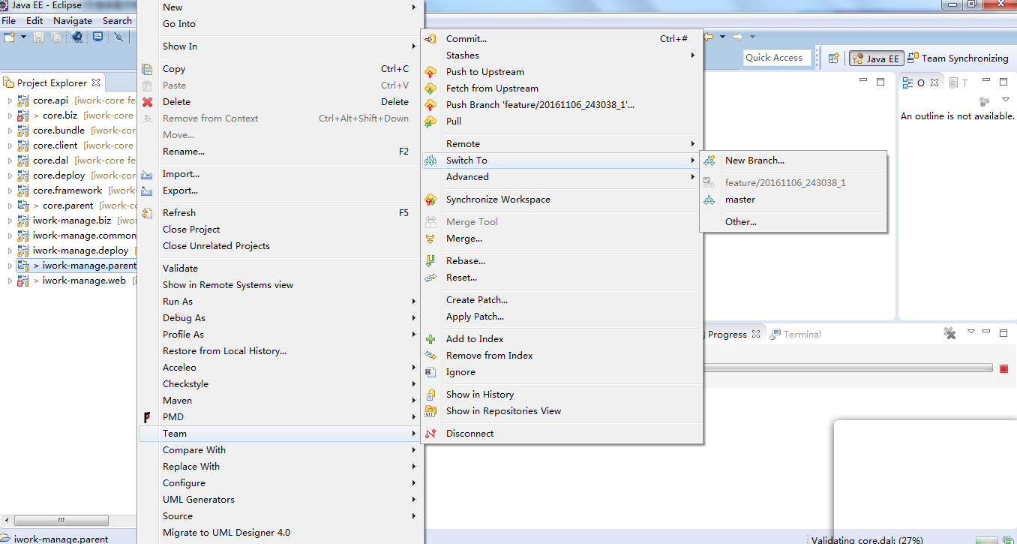

Aone appops操作流程

Step1:拥有aone权限之后，进入<https://aone.alibaba-inc.com/aone2/myaone>

选择应用，搜索需要查找的应用或者应用id，得到列表

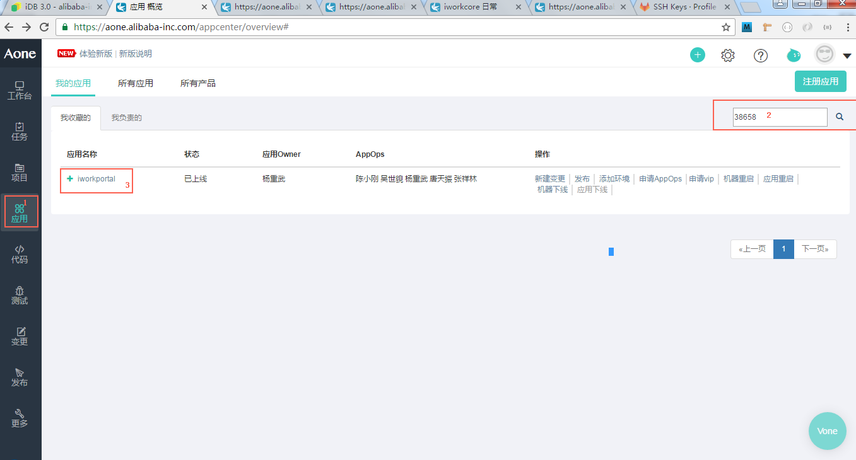

进入搜索的应用记录，申请appOps权限

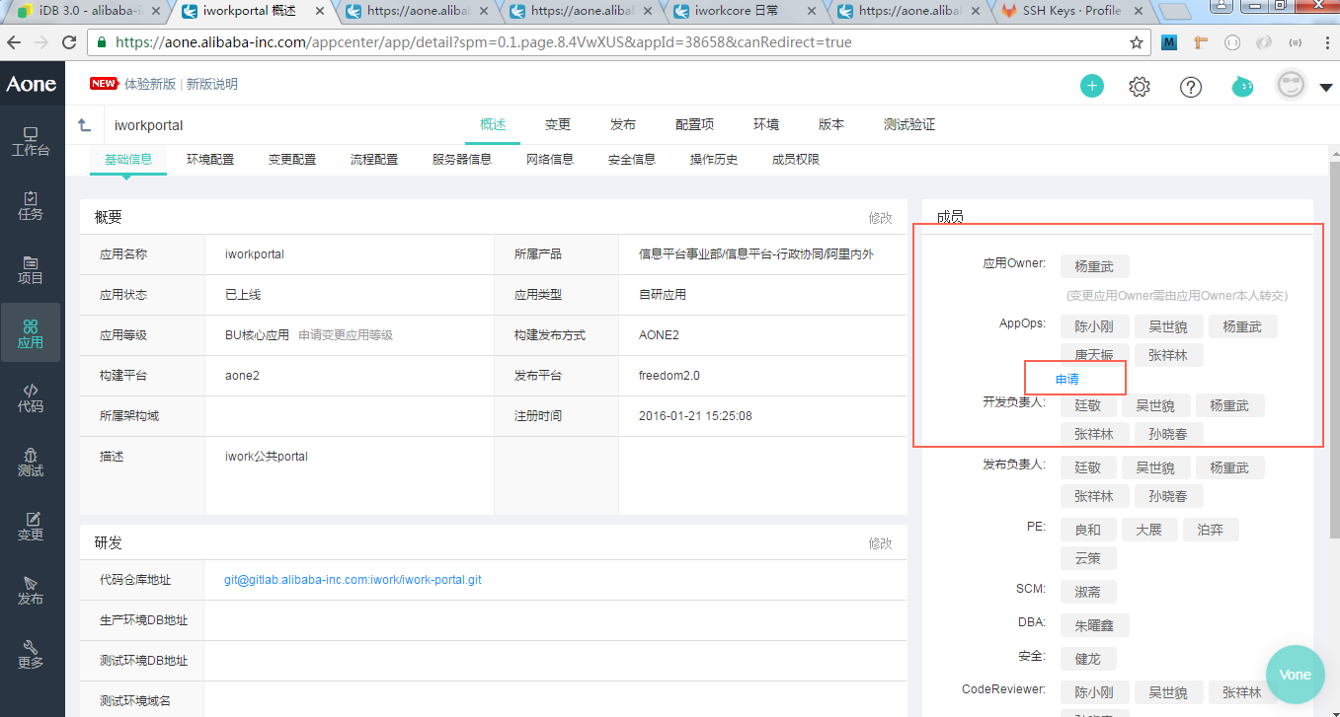

等待权限审批完成，之后列表中会存在申请人的权限，之后可以下拉自己的分支项目，流程如下：

Step1：进入aone项目菜单项

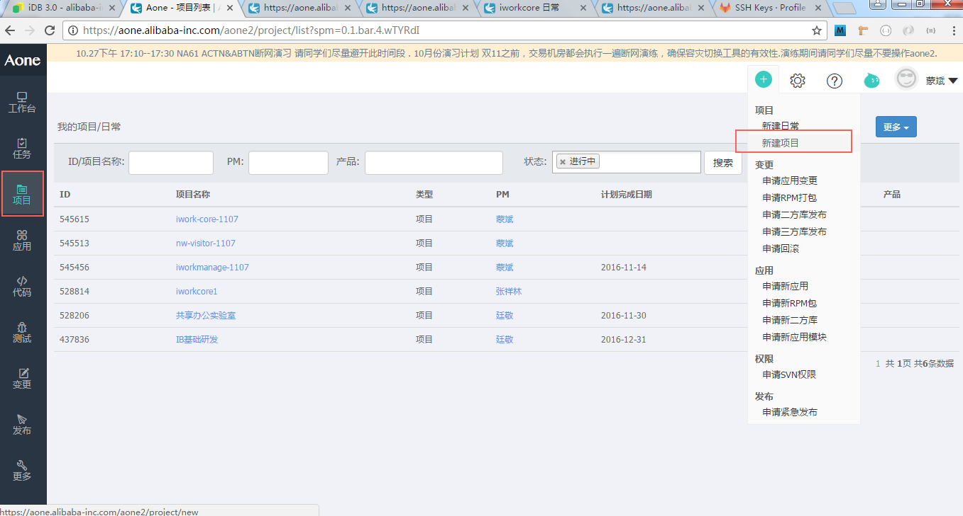

新建项目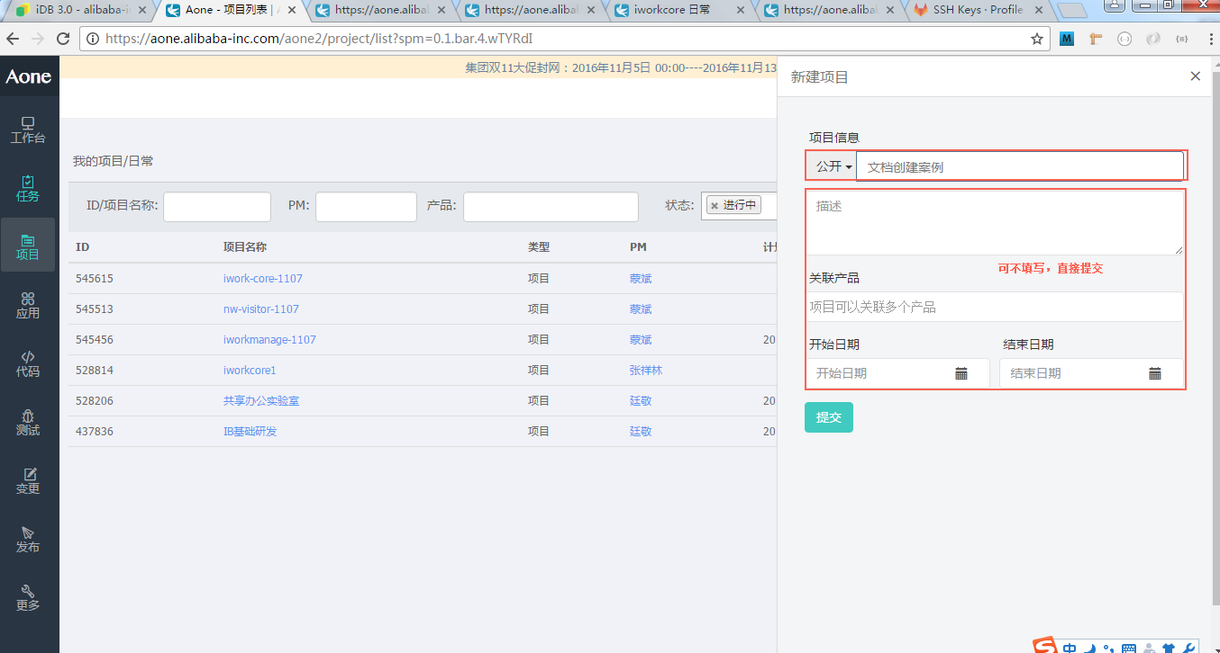

填入项目名 ，其余项均可不填写，直接提交

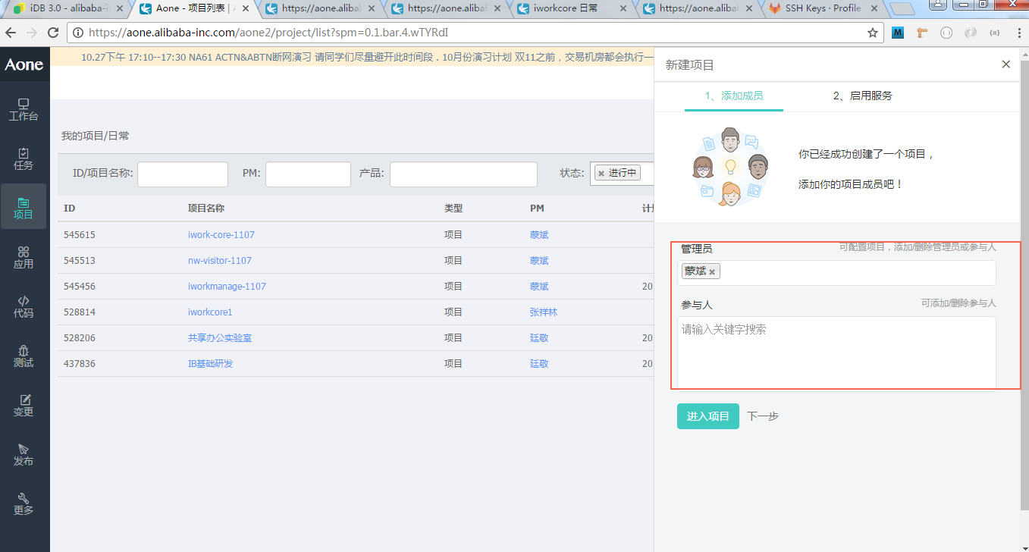

选择管理员和参与人员之后即可进入项目(也可按第一步第二步设置)

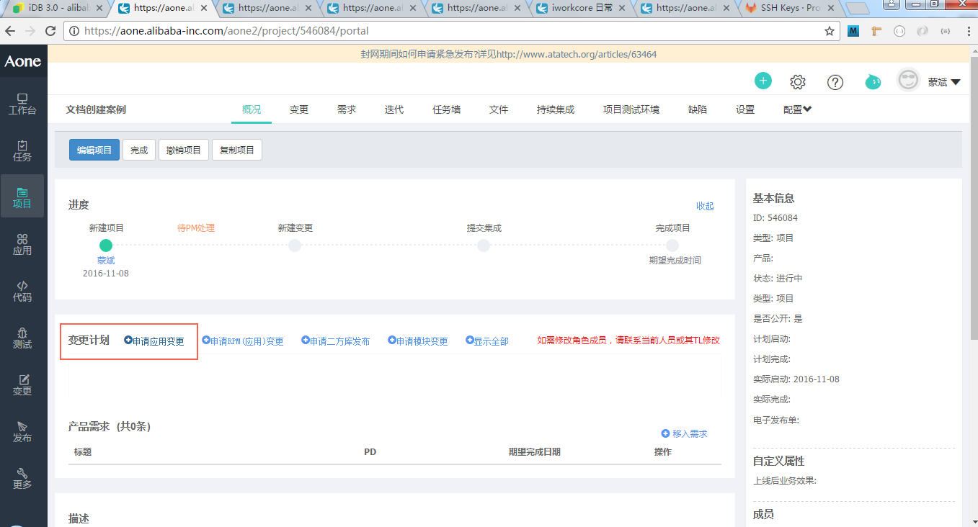

申请应用变更

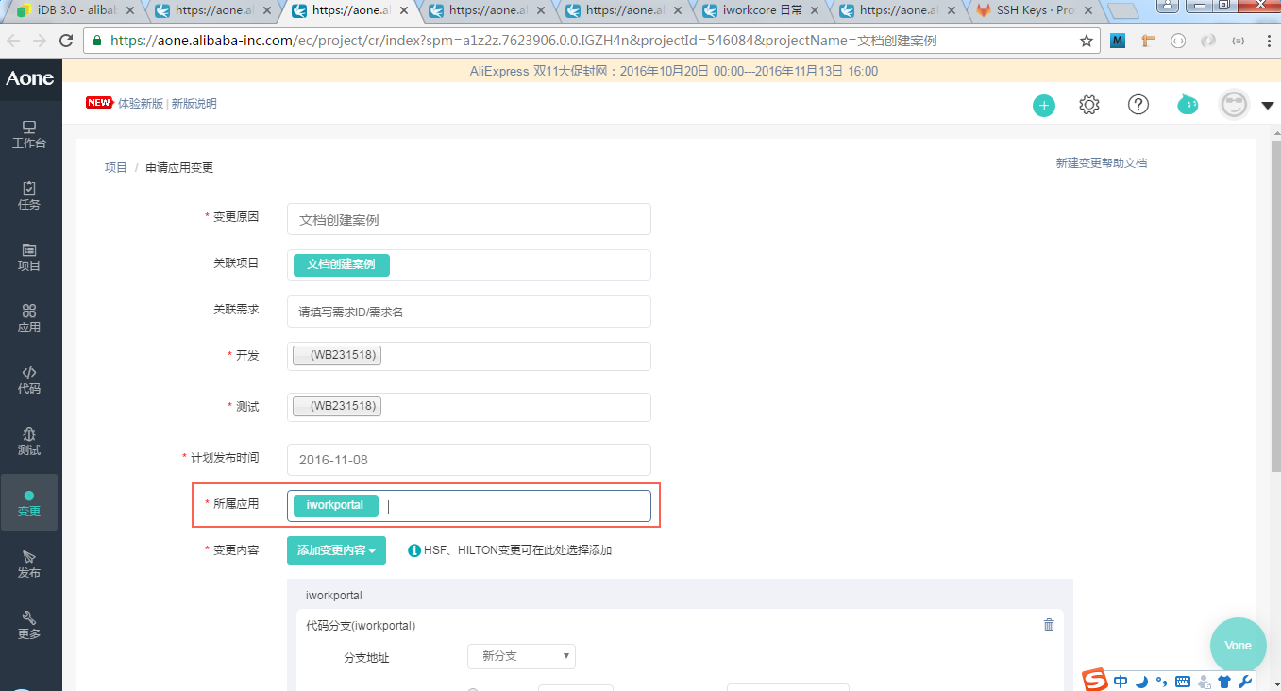

填写所属应用，其它可默认，然后下拉自己提交，创建分支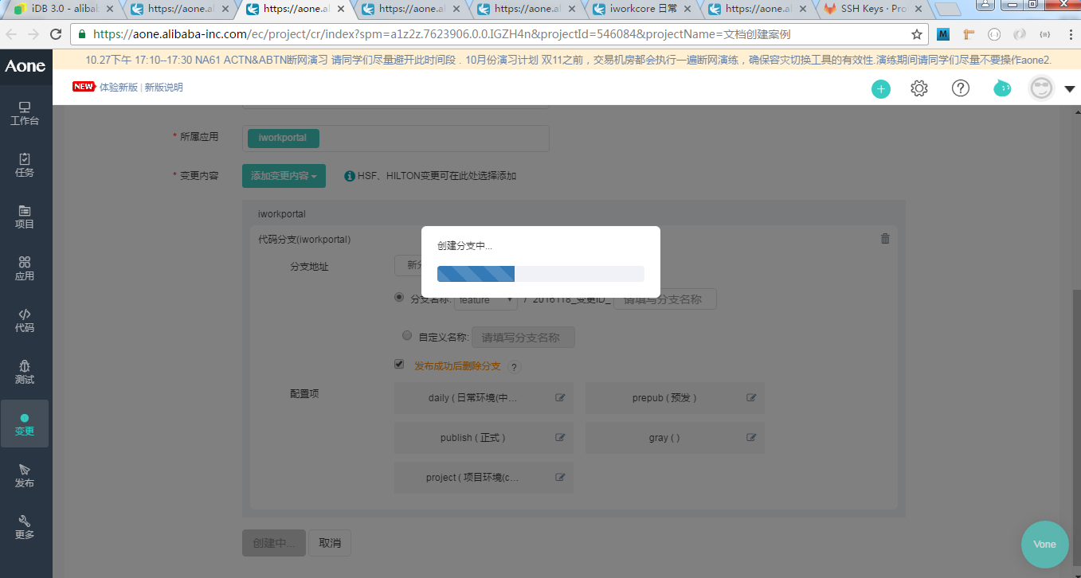

完毕刷新页面，即可得到项目分支信息

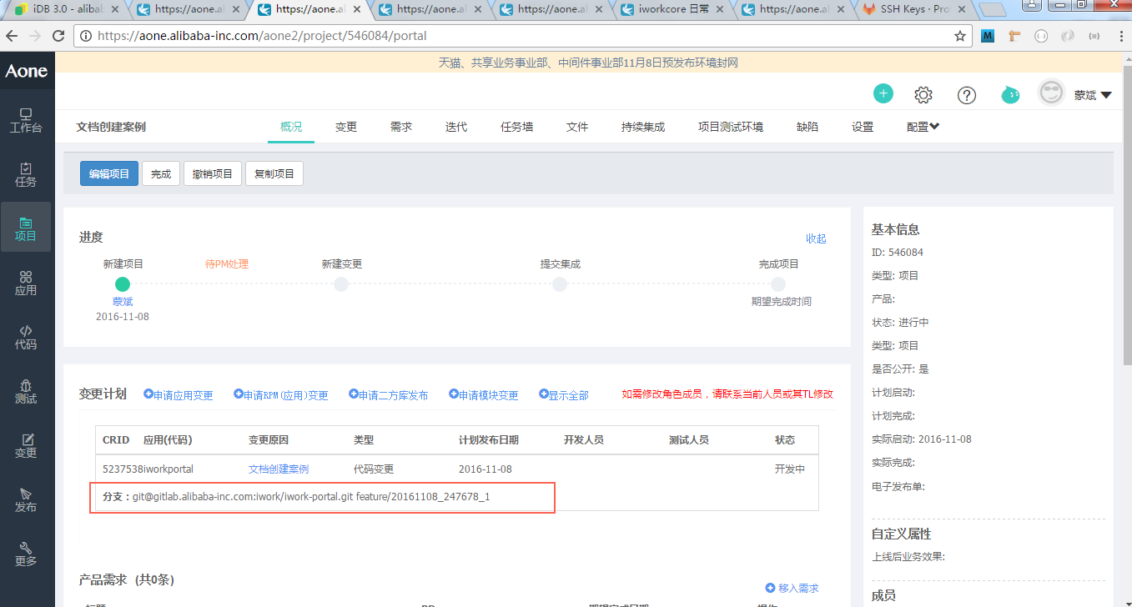

Aone发布流程

进入aone 选择项目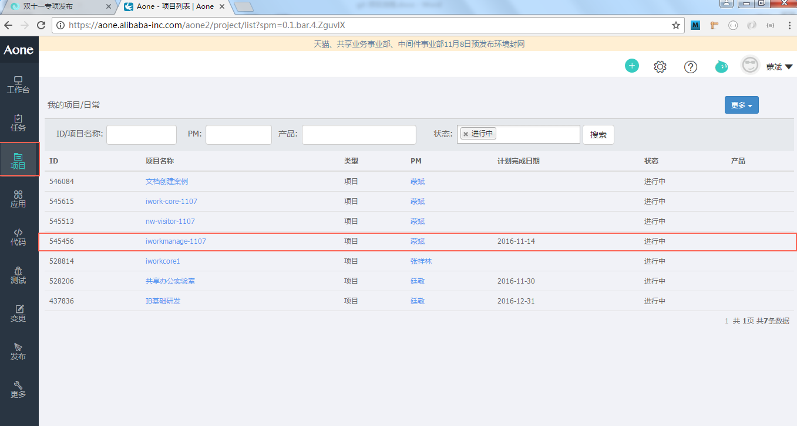

点击需要发布的项目进入

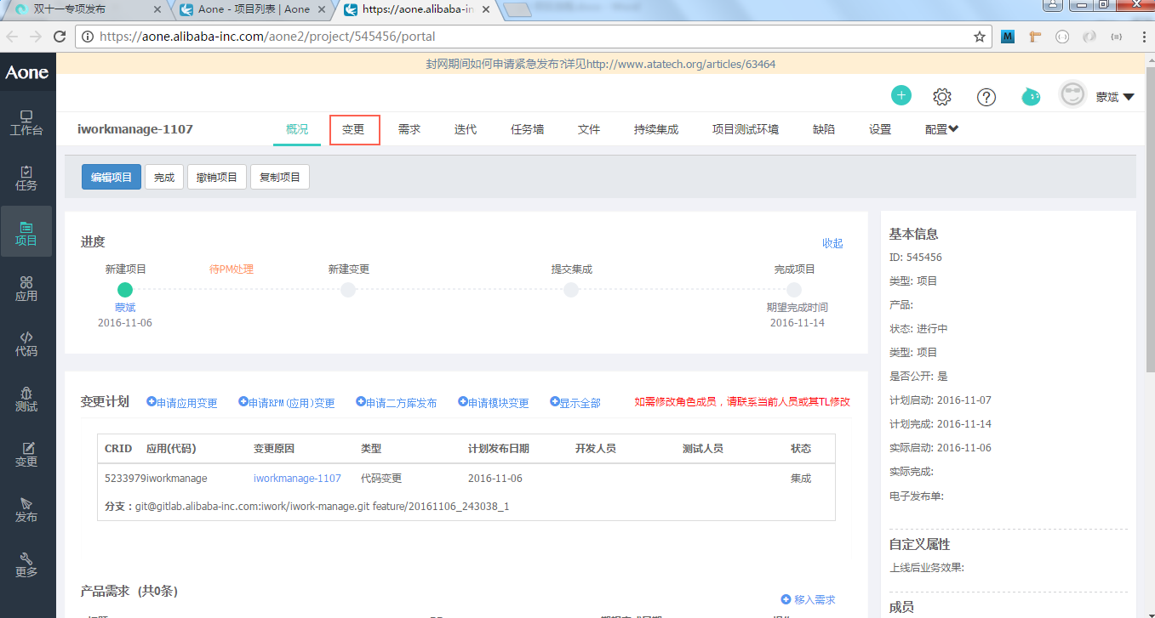

点击变更进入进行项目带预发选择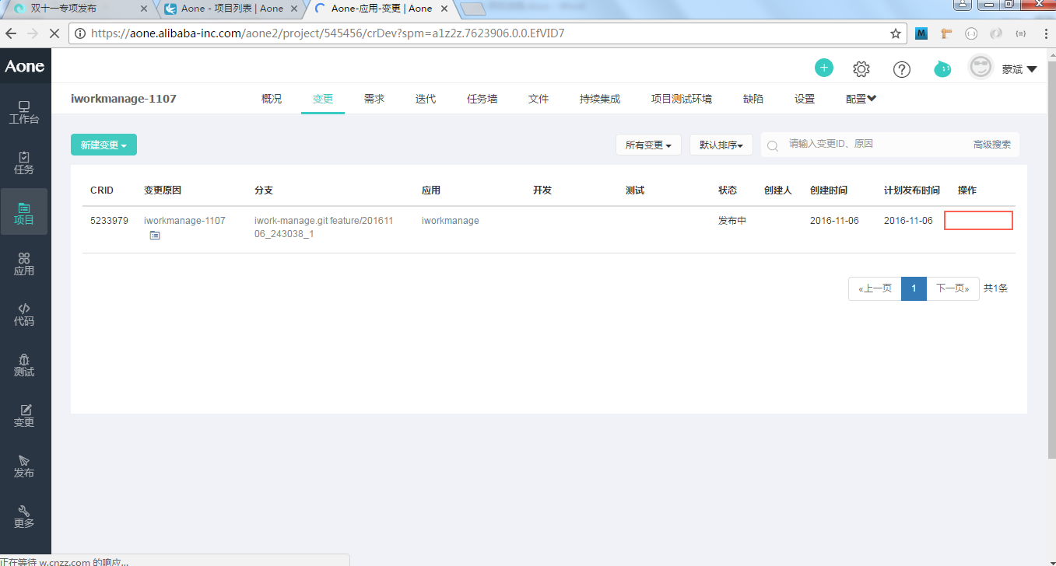

若操作为空，则已经提交过，直接进入应用

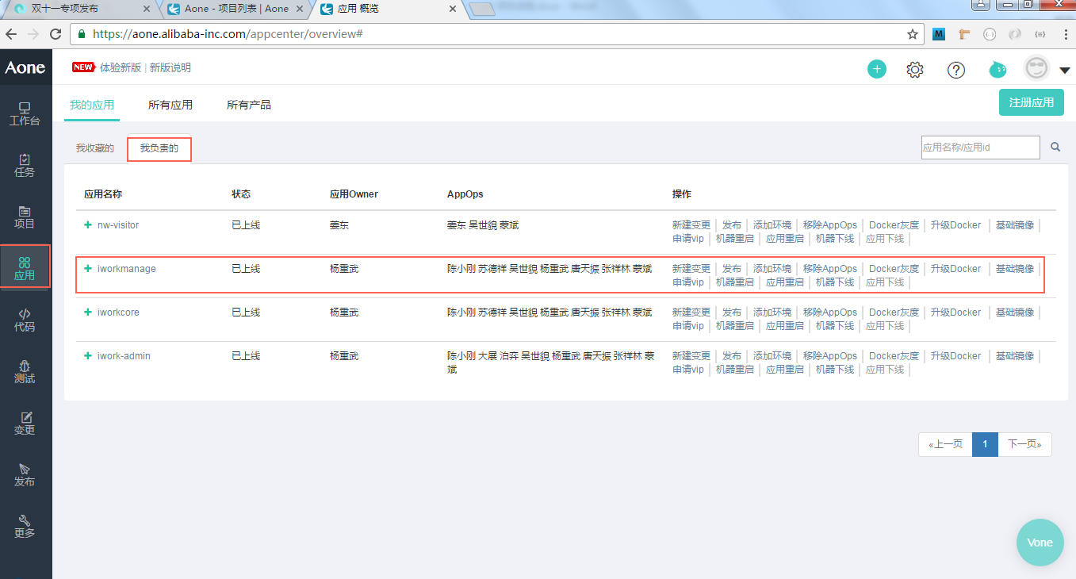

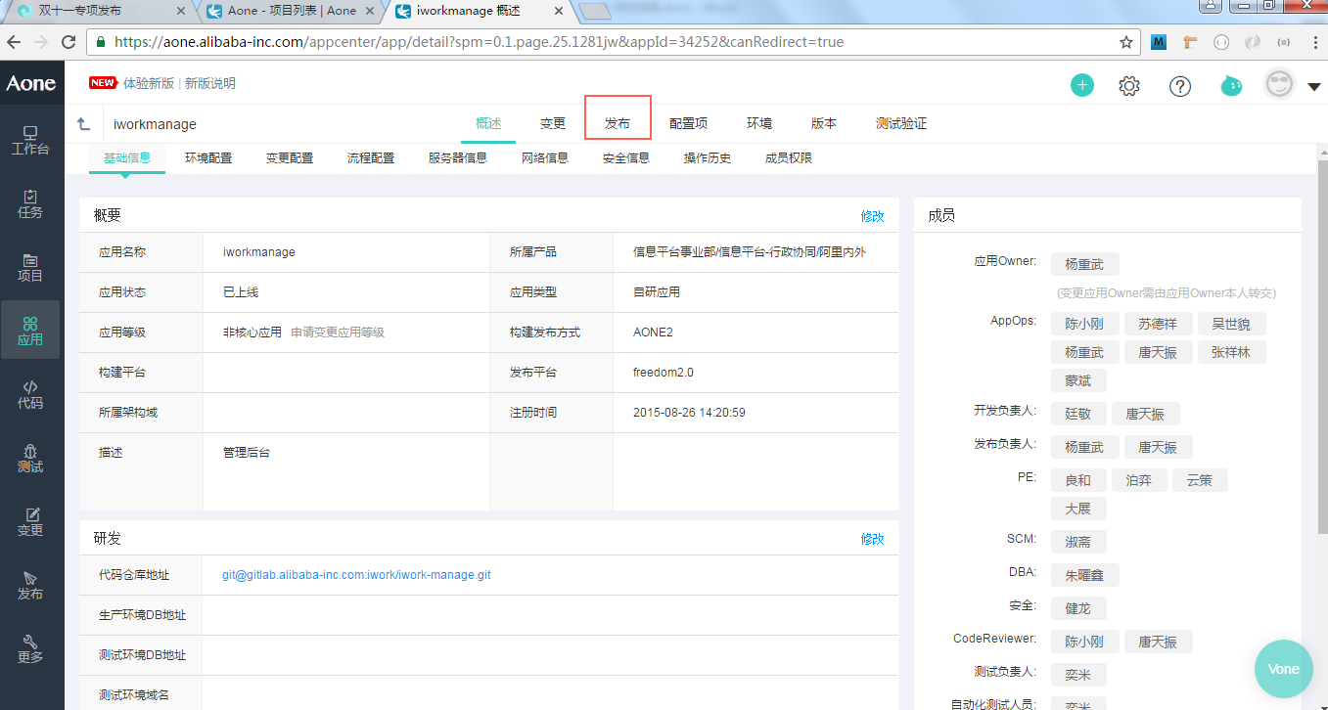

点击发布，进入发布页面

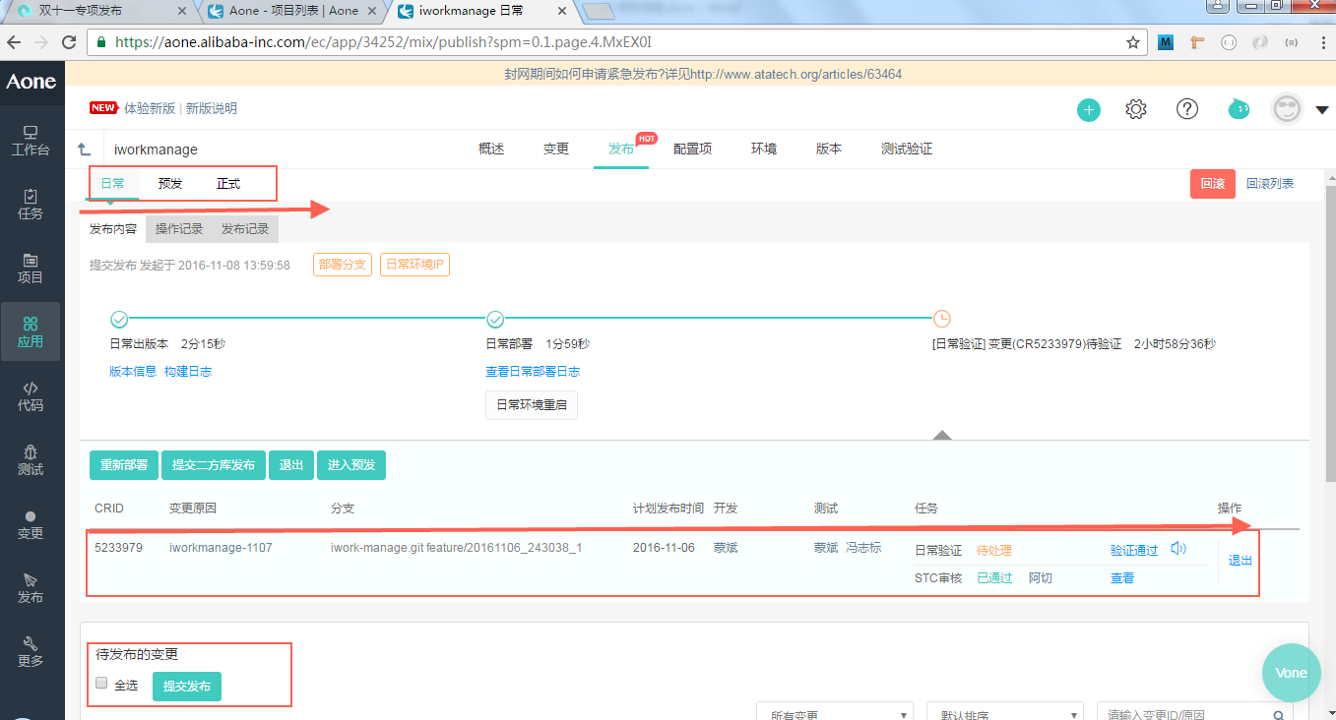

按照前后顺序依次发布，测试

若存在2方包发布的时候，发布完毕可以发布二方库jar ，例如：iwork-core

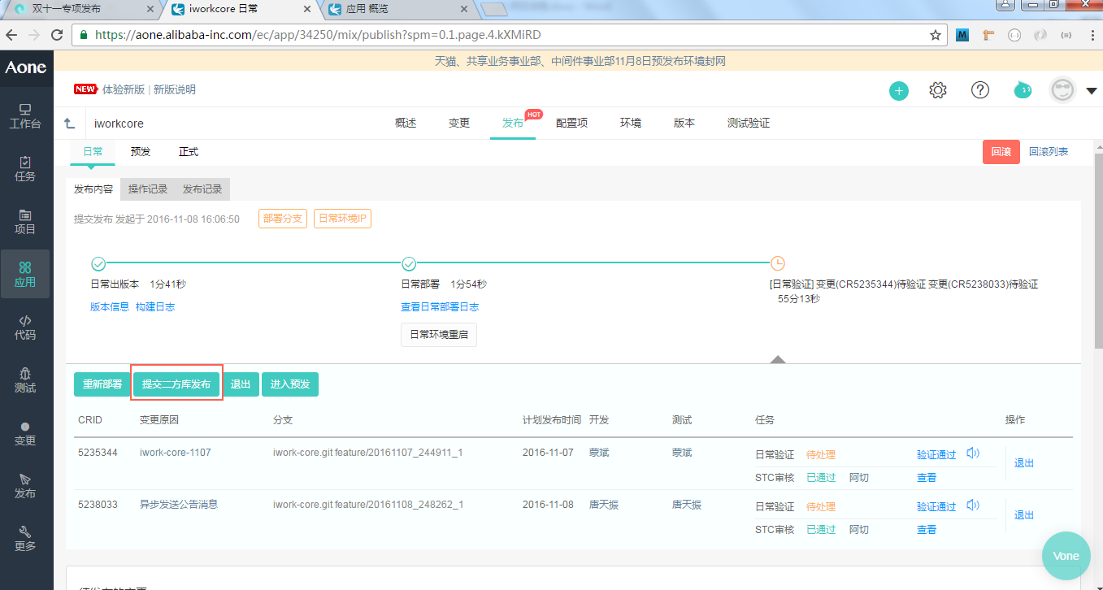

选择相应的版本

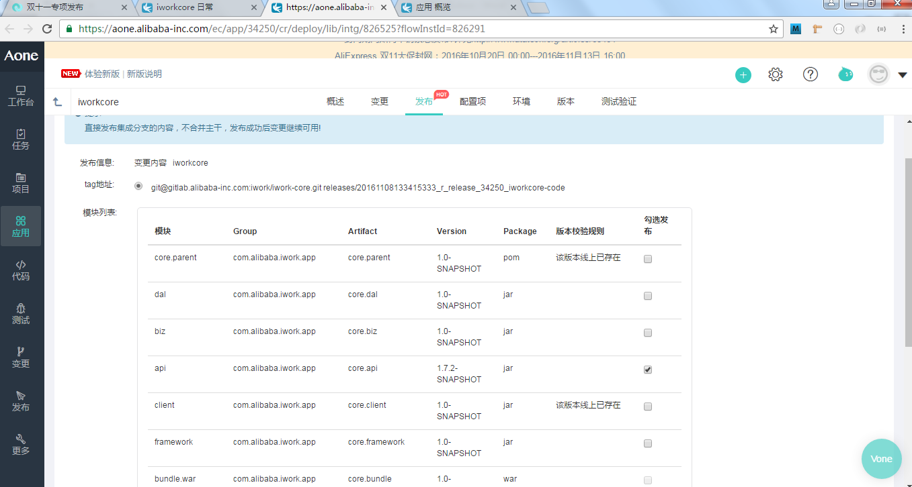

下拉进行提交 即可等待打包完毕

当eclipse mvn 插件无法

